
※教科前沿
盛泽小学教科简报
（内部资料）
2024年第9期
2024年12月31日
盛泽小学教科室
主办

◎适性课堂：指向学生个性全面发展的创新实践…………………1

※校园活动
◎目澜讲堂：挖掘内驱力，让孩子成为主角………………………7
◎落实新课标 助力新课堂——《新课堂“怎么办”》读书活动
…………………………………………………………………………8
◎开题论证明思路 研究赋能助成长
——苏州市“吴江区国家课程高质量实施”专项课题活动………9
◎2024-2025（一）五年内青年教师第二次教育随笔评比结果………………………………………………………………………8

教科前沿
适性课堂：指向学生个性全面发展的创新实践
孙振坤
摘要：适性课堂作为一种人本主义的学校教育教学新样态，将个性化教育理念、友善用脑理 论和自然主义教育思想融会贯通，坚持以学生个性全面发展为核心的教学追求、以学生“学”为中 心的教学方向和多元立体为重心的评价取向，体现出育人的协调性、高效性与发展性。落实适性 课堂的价值追求，应坚实适性课堂的实践基础、构建三位一体的实践系统和落实“三段六步”教学 实践模式，实现课堂教学的高质量发展，以发展学生核心素养。
关键词：适性课堂；学生发展；核心素养
在推进高质量教育体系建设，着力建设社会主义教育强国的当下，社会对优质教育的需求越来越强烈，要求教育改革必须以高质量为基本取向，办好人民满意的教育，适性课堂就是在这样的背景下诞生的。适性课堂以个性化教育等理念与思想为理论支撑，强调学生自然性、社会性与个性的协调发展，着力培育学生核心素养，是高效课堂和高效教学的具体展现，对于推进基础教育高质量发展具有重要意义。
一、适性课堂的内涵意蕴与理论基础
适性课堂是指适合学生人性、自然性和社会性全面发展的课堂。适性课堂以学生核心素养培育为目标，以模式推动、学思案统领、小组合作为抓手，以自主、合作、探究为基本方式，是旨在促进学生全面发展的课堂教学新样态。适性课堂有着坚实的教育理论基础，是对已有教育理论的继承、发扬与创新。具体来看，适性课堂主要以三种教育理念为理论基石。
其一，适性课堂以个性化教育理念为理论内核。个性化教育，就是教育者根据学习者的差异性来实施与之相适应的教育。个性化教育要求采取因材施教的方式开展教育教学，助力全面发展教育与个性教育的融合推进。基于个性化教育的适性课堂，尤为强调对学生发展的个体差异的关注。差异不仅是个性的基础，也体现和包含着个性。对学生发展差异的承认和关照，是适性课堂的重要基础。适性课堂针对每个学生的不同特点和发展特征，采取差异化的教学策略，引导学生个性的全面发展，力图充分服务和发展学生个性，将个性化教育理念落到实处。
其二，适性课堂以友善用脑理论为理论基石。新西兰教育家克里斯蒂·沃德提出了友善用脑理论，强调“所有的学生都是天生的学习者”，强调教师要在了解学生学习风格的基础上，引导学生“用自己的方式学习”，充分发挥学生在学习中的主体作用。以此为基础的适性课堂，注意发挥学生在学习中的主动性与积极性，让学生通过自主研究、小组讨论等方式自主展开学习，变传统的苦学、被迫学习为乐学、主动学习。
其三，适性课堂以自然主义教育思想为理论参照。自然主义教育思想要求教育要根据儿童的自然发展规律进行，重视对儿童个性的关注，强调儿童德智体等诸方面的全面发展，亦强调教师引导儿童成长的重要价值。这些观点都在适性课堂中得到了体现。适性课堂注意发挥教师在教育教学中的引导作用，强调教师用适合学生身心发展特点的方式引领儿童的个性成长，培养个性全面发展的儿童。
二、适性课堂的价值追求
关注学生个性的全面发展是落实立德树人教育根本任务的有力抓手，也是适性课堂的核心价值追求。为此，适性课堂还着力打造以学生的“学”为中心的课堂教学系统，引导学生做到乐学、肯学、会学。同时，适性课堂还以多元立体评价取代传统的单一评价，全面推动教育教学质量的提升。
（一）坚持以学生个性全面发展为核心的教学追求
适性课堂追求的全面发展是基于个性的全面发展，是符合学生身心发展特点的全面发展。
其一，从理论基础可以看出，适性课堂将个性化教育、友善用脑和自然主义教育等重视个性发展的教育思想和理念作为基石，表明了适性课堂将学生个性成长与发展作为基本追求，力图通过基于适性课堂理念的教育教学变革，来引导教育教学从关注学生共性、关注普遍性到关注学生个性、关注差异性的过渡，强化对学生个性的培养。
其二，从适性课堂诞生的时代背景来看，对学生全面发展的追求有着鲜明的时代特色。2018年9月10日，习近平总书记在全国教育大会上指出教育要培养德智体美劳全面发展的社会主义建设者和接班人。以学生的全面发展为追求是新时代对适性课堂提出的基本要求。适性课堂作为推进当前教育教学改革的一项举措，坚持将习近平总书记教育重要论述作为教育教学的根本遵循，坚持将学生的全面发展作为教育教学的核心追求。
其三，从适性课堂本身来看，学生全面而有个性的发展是课堂教学的基本目的。课堂教学承担着发展学生品德、传授学生知识、培育学生个性的基本任务，是学生个性全面发展的主要途径。适性课堂作为课堂教学变革的一种样态，亦承担着课堂教学的基本职能，应充分发挥课堂教学育人主阵地作用，积极完成促进学生发展的基本职能。
（二）坚持以学生“学”为中心的教学方向
适性课堂着力强化学生的学，引导学生主动参与教学过程、积极开展自主学习，以推动课堂教学效能的稳步提升。
其一，适性课堂教学系统将学生的学置于中心地位。适性课堂教学系统是一个以充分服务学生学习为目的，并推动学生主动学习和高效学习的有机体系。在整个系统中，学生处于核心位置，所有的教育教学举措都以服务学生的学为基本目的，将学生自主学习、主动学习、高效学习置于教学的中心地位，让学生通过自主、合作、探究等多种方式，充分发挥自身的学习主动性与积极性。
其二，适性课堂采取多样化的教学与学习方式，让学生主动挖掘新知识。高效的课堂教学不仅要关心学生学了什么、取得了何种学习成果，而且关注学生如何开展学习，关注学生的学习参与度以及学生能否积极主动探索未知。适性课堂在教学中采取学生自学、小组合作、教师讲授、师生讨论等多样化的学习方式，让学生充分发扬个性、自主探究、主动挖掘，同时辅以教师讲授和辅导，既做到了以学生的学为中心，又保证了教师指导作用的发挥。
（三）坚持以多元立体为重心的评价取向
教学评价是教育教学系统的重要构成部分，高质量的教学评价对于教学质量的提升具有重要的促进意义。适性课堂建立了对学生及学习团队的四级评价体系，即每日即时评价、每周班级评价、每月年级评价和学期学校评价，将诊断性评价、过程性评价和总结性评价有机结合，以评价变革推动教学变革与学生发展。
适性课堂的四级教学评价体系，以多元性、立体化为基本特征。从评价内容来看，四级评价体系不仅关注学生的学习结果，更注重学生的学习过程，尤其是重视对学生小组合作学习过程及质量的评价，以引导学生通过探究与合作等方式开展自主学习。从评价方式来看，四级评价体系将诊断性评价、过程性评价与总结性评价相结合。在教学开展之前，教师要对学生进行科学诊断，充分了解学生学情；每日、每周、每月和每学期分别由任课教师、班主任、年级部和学校开展过程性评价，最终形成学生的总结性评价。从评价结果来看，四级教学评价体系将每日、每周、每月、每学期的评价结果记入学生成长档案袋，评价结果不仅可以展现学生成长与发展的基本历程，而且可以用于分析学生学习品质的发展过程、学生个性发展的过程，对于帮助教师改进教学和促进学生学习效能的提升都具有重要意义。
三、适性课堂的基本特征
适性课堂追求学生个性的全面发展，以高效课堂为抓手，以深化改革为推动力，其教育理念与实践模式体现了协调性、高效性和发展性等基本特征。
（一）协调性：促进学生自然性、社会性与个性的协调发展
协调性是适性课堂的重要特征，主要是指适性课堂是人、自然与社会的统一。学生自然性、社会性与个性的协调发展是适性课堂的基本追求。首先，适性课堂将学生的自然性作为教育教学的基础。因而，适性课堂能够适应学生发展的阶段性特征，教学能够符合学生身心发展规律，进而充分保障学生身心健康发展，维护和发展学生的自然性。其次，适性课堂采取小组合作学习、师生交互学习等教学与学习方式，引导学生在与同学、与教师的交流、活动与交往中不断发展自身素养，能有力地发展学生的社会性。最后，适性课堂教学中，教师给学生充足的自主探索空间，允许学生根据自身基本特点与需求，采取适合自己的学习方式，探究并发现知识，让学生的个性得到张扬和发展。
（二）高效性：建构有品质的高效能适性课堂
“‘适合的教育’才是最好的教育”，才是高质量的教育。适性课堂追求适合学生个性全面发展的教育，内含着高效与高质量的基本特点。其一，适性课堂采取适合学生的教学方式，可有效提高教学效率。课堂教学开始之前，教师基于学情分析结果制定适合学生的学思案，再根据学生完成情况，调整教学进度，做到了因材施教和定制化教学。在教学过程中，教师较多将时间留给学生，让学生自主探究、合作探究，教师主要通过师生互动的方式，引导学生不偏离教学内容与方向，做到了高效教学。其二，适性课堂采取学生喜欢的学习方式，保障了课堂学习的高效性。在课堂教学中，教师带领学生采取小组合作、自主探究的方式展开学习，能够有效引发学生的学习兴趣，让学生以较高的学习积极性参与教学过程，实现高效学习。
（三）发展性：专注于学生核心素养的培育
发展和培育学生的核心素养成为基础教育阶段学校教育的核心任务。适性课堂注重对学生关键能力的培育，着力培育学生的核心素养。首先，通过探究学习培养学生的思维力。在适性课堂中，学生自主学习与探究，自主发现问题、探究问题、解决问题。在这个过程中学生探究问题的科学精神和科学思维能力得到充分的锻炼与发展。可以说，适性课堂天然地与学生的思维生长相融合[7]。其次，通过合作学习培养学生的合作力。学生在小组合作中与同学共同探索、沟通合作，有效地提高了与人合作解决问题的合作力。最后，通过生生交流、师生互动培养学生的表达力。适性课堂教学改变了教师讲、学生听的旧状，学生能获得充足的语言表达机会，不断锻炼和发展语言表达力。适性课堂通过培养学生的思维力、合作力、表达力，有效强化学生自主发展、社会参与等核心素养，将学生核心素养的培育落实到课堂之中、融入教学过程。
四、适性课堂的实践模式
适性课堂从文化环境创设、教学组织构建、教学方案制定等方面入手为教学打下坚实实践基础，从学生研究系统、课堂操作系统和教学支持系统三方面入手构建适性课堂的实践系统，采取“三段六步”教学模式推动高效教学的落地。
（一）夯实适性课堂的实践基础
适性课堂在文化环境创设、教学组织构建和教学方案制定方面进行了考虑，为学生自主探究、合作学习与成果展示等提供物质文化基础。其一，创设适合的文化环境。通过教室绿植的布置、合适桌椅的选购、明亮灯光的设计等，创设适合学生学习的物理环境；合理利用教室内部墙壁资源，张贴学生作品，搭建学生自我展示的平台，助力学生个性张扬。其二，构建有效的教学组织形式。按照“组内异质、组间同质”的分组原则，学生自由选择学习同伴组成学习小组。同时，教师还根据学情调查结果，对各小组进行调整，并做好小组分工，做到组内每位学生既有参与管理的权利，又有接受被管理的义务，实现学校小组的合理组织，充分调动每个学生的学习积极性，提升小组合作学习的效果[8]。
其三，制定完善的教学方案。学思案是适性课堂教学的重要依托。适性课堂教学开始之前，每科教师会将教学内容问题化、层次化，根据学生认知特点由浅入深地编写学思案。学生在课前开展自主学习与探究，完成学思案，并交由教师评阅。教师则根据学生完成学思案的情况充分了解学生的学习进度，有的放矢地组织教学。这方面的组织，为适性课堂教学的展开奠定坚实基础，保障课堂教学的高效化。
（二）构建适性课堂的实践系统
适性课堂教学以学生的学为中心，构建了三个子系统，分别是学生研究系统、课堂操作系统和教学支持系统，三位一体，系统地服务于学生的成长与发展。
其一，学生研究系统主要是要研究学生，分析学情，充分了解和认识学生。各科教师在开展教学之前，开展集体备课，共同研究下一次课的教学内容。进而，教师根据备课成果编制学思案，让学生在课前完成，以充分了解学生知识掌握进度与思维发展程度。其二，课堂操作系统是指教师以学习小组为中心，采取自主思考、合作探究、师生研讨等方式，激发学生的学习热情。在课堂教学中，教师带领各学习小组对学习内容开展合作探究与讨论。一般来看，小组合作学习主要分为三步：组内交流，共享学习收获，生成问题；团队展示，消除认知“盲区”，解决问题；班级探究，突出重点，突破难点，训练问题。其三，教学支持系统则以多元评价体系为支撑，让学生享受到学习的快乐。适性课堂倡导多元评价、立体评价，重点评价学生的学习过程，关注学生的学习过程，发展学生的核心素养。为了适应小组合作学习的需要，教学支持系统还注意优化班级空间布局，尤其是打破原先秧田式的课桌布局方式，改为根据学习小组集中就座的方式。适性课堂教学实践系统的三个子系统以课堂操作系统为中心，以学生研究系统和教学支持系统为辅助，共同推动适性课堂的高效化。
（三）落实适性课堂的实践模式
“三段六步”教学模式中的“三步”指将适性课堂教学分为课前、课中、课后三个实施阶段，“六步”指教学实施的六个步骤，分别为课前学思案导学，问题发现；完成学思案，问题提出；课中分组合作，问题生成；展示点评，问题解决；清理过关，问题训练；课后消化反刍，问题拓展。这六个步骤与三个实施阶段相融合，形成了系统的适性课堂教学模式。
“三段六步”教学模式深度贯彻了以学生的学为中心的教学理念，六个教学步骤都以学生为实践主体；充分发挥学生的学习主动性，让学生自主发现问题、提出问题、解决问题；有效发挥教师的主导作用，学生在教师的带领下深化对学习内容的理解，提升核心素养。另外，“三段六步”教学模式实现了学生自我探究学习、小组合作学习、教师指导学习的有机结合，有效支撑学生学习效率的提升。通过“三段六步”教学模式，适性课堂将课堂前、中、后三个阶段连接成一个整体，将教学的六个步骤构成一个系统，将学生知识的增长、核心素养的培育融入教学有机体中，有效落实了适性课堂理念，实现了教学效能的提升。

校园活动
目澜讲堂：挖掘内驱力，让孩子成为主角
12月3日中午，在盛泽小学目澜校区老报告厅里举行了“挖掘内驱力，让孩子成为主角”为主题的目澜讲堂活动。本次目澜讲堂由五年内青年教师教育随笔评比一等奖获得者王辰蕾、金沛懿老师主讲，全体教师参加了本次活动。
目澜讲堂上，王辰蕾老师讲述《未必奇木不长成》的故事。她将孩子比喻成黄山迎客松。她认为这些奇木并非枯木，更非朽木，只要给予它们充足的阳光雨露，未必不能长成。金沛懿老师通过“全面了解内驱力”“唤醒内驱力的好处”两个方面讲述自己如何挖掘孩子内驱力的故事。
通过两位老师的分享，使大家对“挖掘内驱力，让孩子成为主角”这一主题有了全新的认识。虽然学科不同，但学科与学科之间都有融会贯通之处。老师们定能在平时的课堂教学实践中汲取经验，挖掘内驱力，让孩子成为主角。
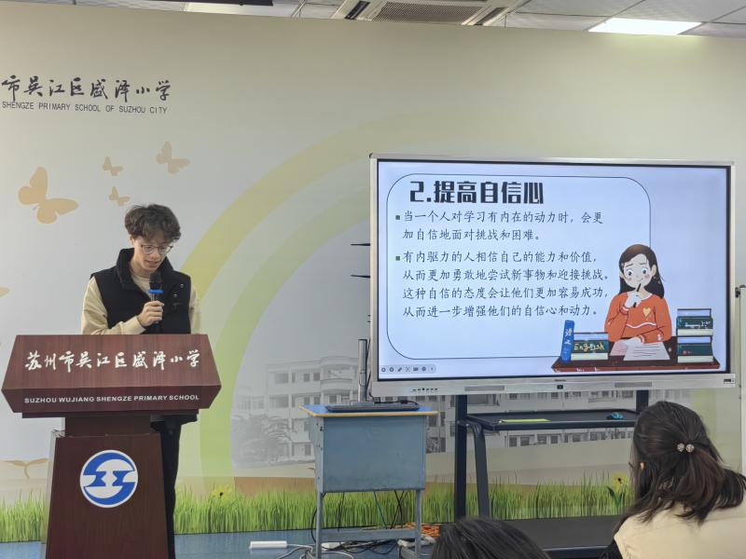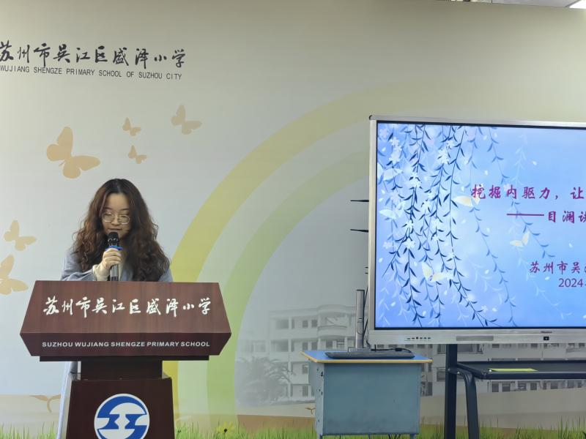
落实新课标 助力新课堂——《新课堂“怎么办”》读书活动
翻开《新课堂“怎么办”》，这本专注于探讨现代教育改革以及实施策略的书籍，其字里行间汇集着杨九俊、王彦明等诸位专家老师多年积累的教学实践经验与教学理论研究成果。它为教师的教学行动提供了极具价值的参考。
正所谓“一人行速，众人行远”，本学期教师节，由学校牵头，为老师们购买了《新课堂“怎么办”》这本书。12月22日下午，在盛泽小学目澜校区简约楼西会议室里举行了行政和骨干教师阅读交流活动。
活动伊始，江苏省教育科学研究院的王彦明博士带来题为《新课堂“怎么办”》的主题讲座。他针对《新课堂“怎么办”》这本书中所提到的二十个问题进行了解读，使在座的老师们对这本书有了整体的了解。王博士针对当前教师们的困惑和焦虑给予指导性意见。他希望教师建立自身的纵深发展体系，向初中、高中、大学知识看齐，促进整个学科知识的体系化、结构化、完整性建设；同时，还要跨学科学习，联结课堂内外，拓宽学科学习和运用领域，跟学生成为学习共同体，做“十字型”教师。
活动过程中，每位行政从学校管理、指导教师等角度出发，阐述了自己对“新课程”“新课堂”等内容的感想。每位骨干教师结合平时自己课堂中的问题进行提问和反思，王博一一作了解答。老师们豁然开朗，坚定了“新课堂”探索的决心。
活动最后，戴建琴校长进行了总结，她赞扬了老师们对阅读活动的热情参与和精彩分享，同时也鼓励老师们养成阅读精思的好习惯，希望通过阅读，不断更新教育理念，丰富教学方法，引导学生全面发展。
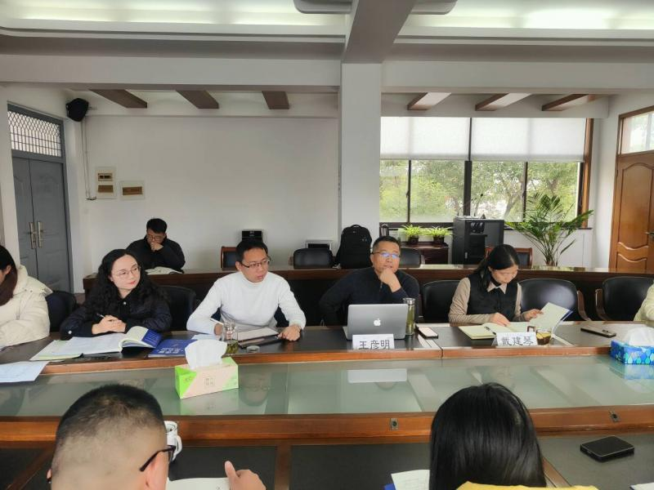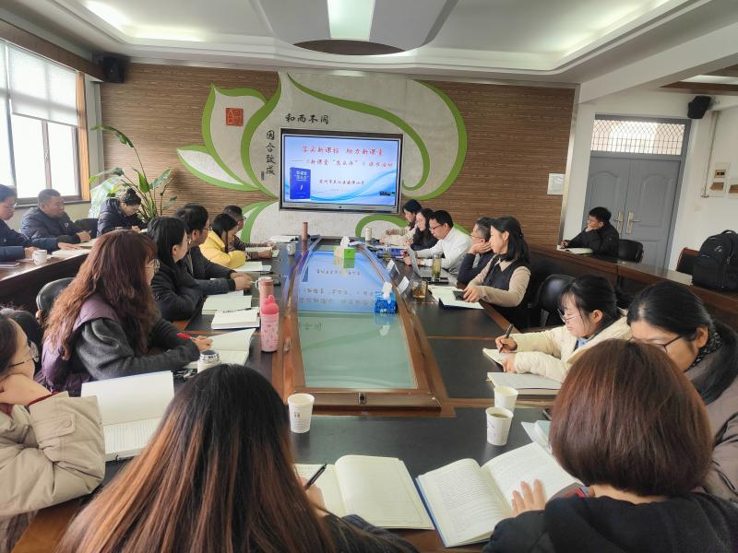
开题论证明思路 研究赋能助成长 ——苏州市“吴江区国家课程高质量实施”专项课题活动
为规范我校区级课题研究过程，推动课题主持人之间相互学习，全面提升教师研究能力，12月23日中午，吴江区盛泽小学在简约楼三楼西会议室开展苏州市“吴江区国家课程高质量实施”专项课题活动。本次活动由教科室副主任吴倩倩主持，副校长娄小明全程指导，全体课题主持人共同参加。
活动伊始，娄小明副校长为课题主持人颁发了课题立项证书。接着，在线上开题的基础上，课题主持人苏强分享了自己的中期研究报告。最后，娄小明副校长做了总结发言。他希望课题主持人重新梳理研究思路，集思广益找到切合的研究方法，真正发挥微课题，大研究，为学校的教育科研谱写新的篇章。
课题研究是一种研究修行，做到态度上的严谨，行动上的执着，过程上的细致，总结上的升华。相信，通过本次课题活动，在教师们的同心协力、扎实工作下，必能初心如磐寻得高效之道。
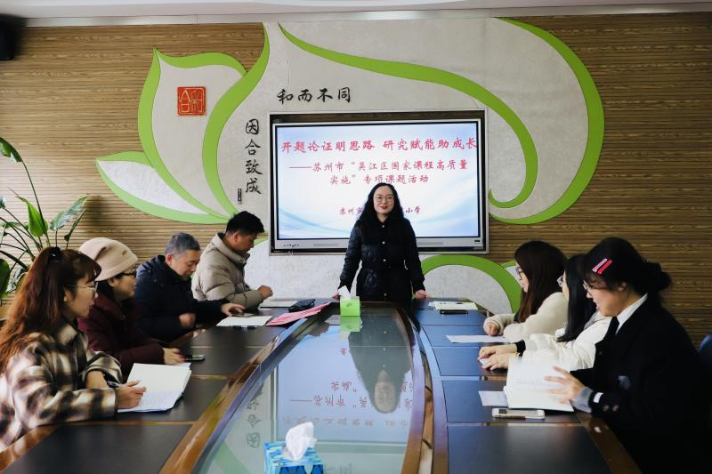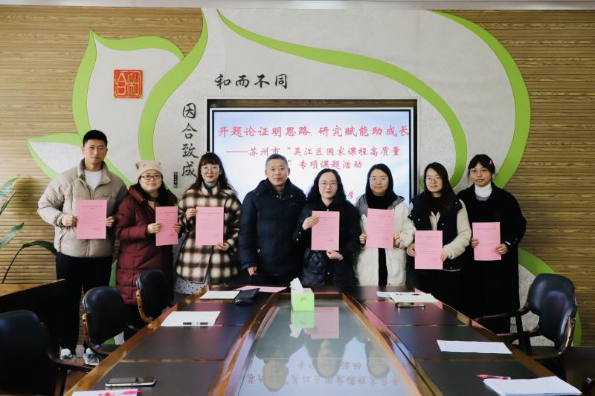
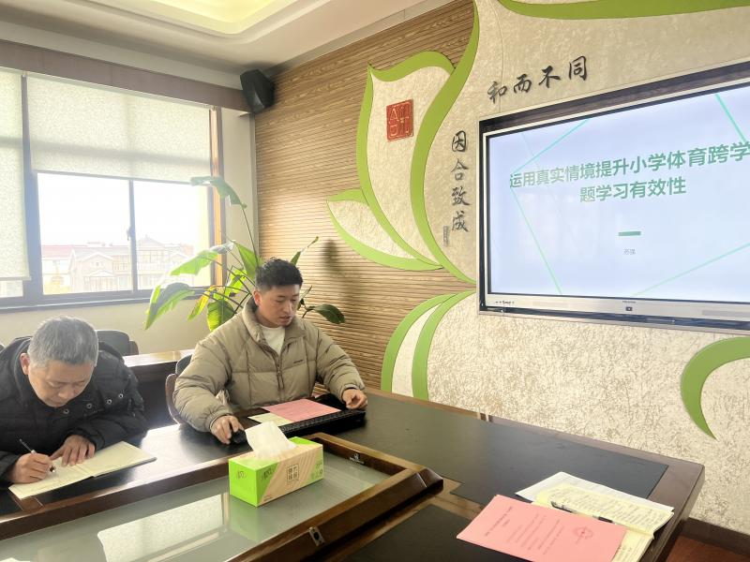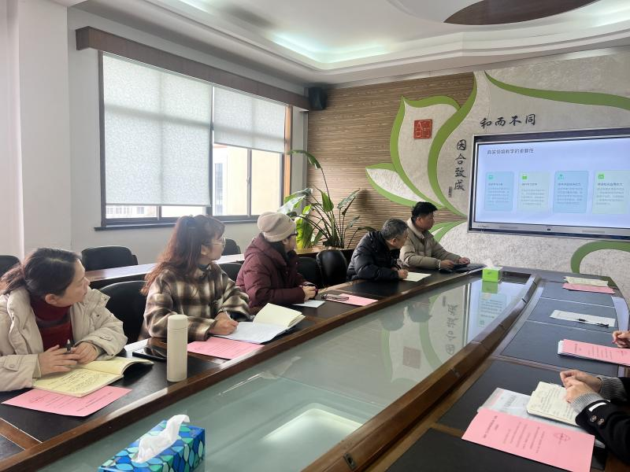

2024-2025（一）五年内青年教师第二次教育随笔评比结果
本学期进行了第二轮五年内青年教师教育随笔评比活动。课堂是教学的主阵地，教师只有不断研究学生，研究有效教学，才能促进自己的课堂教学质量不断提升。老师们根据此主题内容撰写教育随笔。
青年教师们认真撰写，积极参与，共有18位青年教师上传了教育随笔，经教科室成员的查重与评比，本次随笔共评选出了2个一等奖，3个二等奖，4个三等奖，现将评选结果公布如下：

一等奖：
应秋萍 许露
二等奖：
徐兰 汤一冰 吴彧
三等奖：
万方雨 金妍 俞颖 韩萍

教科室
2024.12

